# Blogi

Tuomas Kyttä, Mikko Leppänen, Eetu Manninen.

## Johdanto

Tarkoituksena on luoda php kielellä toimiva blogi jossa perustajalle on jonkin asteinen hallinta sivustosta. Ohjelmisto tehdään ihmisille jotka haluavat perustaa blogin ilman suurta ohjelmisto-osaamista. Ohjelmaan luodaan ajan salliessa järjestelmä joka luo kustomoidun blogi sivuston käyttäjälle teetetyn kyselyn pohjalta jos aikaa jää.

## Yleiskuvaus

Ohjelma toteutetaan php-kielellä ja MySQL tietokannalla 3 hengen ryhmässä. Ulkoasu toteutetaan HTML kuvauskielellä ja siihen lisätään toiminnollisuutta JavaScriptillä. Ohjelma tuotetaan osana JAMKin Tietokannat, WWW-palvelinohjelmointi ja ohjelmistosuunnittelu kursseja. Käyttöympäristönä toimii selain ja ohjelma on sidottu valmiiksi luotuun relaatio tietokantaan.

## Toiminnat

* Blogi näkyy selaimella - Tärkeä
* Blogissa on hallintajärjestelmä adminille - Tärkeä
* Blogiin voi luoda posteja hallintajärjestelmästä - Tärkeä
* Blogiin voi kommentoida - Tärkeä
* Tietokannat, vaatimusmäärittely erikseen - Tärkeä
* Postauksia voi muokata - Tärkeä
* Kommenttien muokkaaminen - Melko tärkeä
* Sivuston ulkoasun muokkaaminen - Vähemmän Tärkeä
* Ohjelma joka luo blogi sivuston - Kiva saada
* Blogi sivustostoa voi kustomoida alussa - Kiva saada

## Muut ominaisuudet

Suorituskyky: Sivuston tulisi toimia uusimmilla selaimilla siedettävillä ajoilla. Testauksen tulevat suorittamaan tekijät ja heidän lähipiirinsä.

### Use Case-kuvat

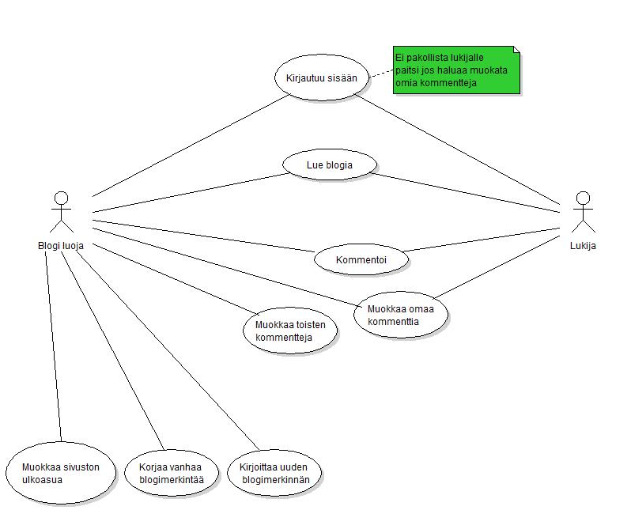

Ajan salliessa toteutetaan erillinen ohjelma joka luo blogi sivuston käyttäjälle.

